目录

一、 BPFtrace简介 2

1.1 BPFtrace简介 2

1.2 BPFtrace特性 2

1.3 BPFtrace和Ftrace比较 2

1.4 BPFtrace程序格式 3

1.4.1 程序注释 3

1.4.2 探针格式 3

1.4.3 探针通配符 3

1.4.4 过滤器 3

1.4.5 代码块 3

1.4.6 函数 4

1.4.7 变量 4

1.4.7.1 内置变量 4

1.4.7.2 临时变量 4

1.4.7.3 映射变量 4

1.5 BPFtrace探针类型 4

1.6 其他详细介绍 5

二、 环境安装配置 5

2.1 Linux环境配置 5

2.1.1 VMware环境配置 5

2.1.2 Ubuntu环境配置 5

2.1.2.1 下载操作系统镜像 5

2.1.2.2 VMware安装Ubuntu20.04 5

2.2 BPFtrace配置 5

2.2.1 Ubuntu 19.04以上版本 5

2.2.2 Ubuntu 16.04及更高版本 5

2.3 gcc配置 6

三、 示例程序展示 6

3.1 安装 bpftrace 6

3.2 使用“hello world”进行实验 6

3.3 打印父进程的名字和系统中正在创建的每个新进程的名称 7

3.4 查询追踪点的所有可用字段 8

3.5 统计系统调用数 8

3.6 进程写的字节数 8

3.7 进程的读取大小分布（柱状图） 8

3.8 追踪用户空间程序 9

3.8.1 获取系统中运行的每个 bash 发出的命令行 9

3.8.1.1 代码 9

3.8.1.2 运行截图 10

3.8.2 列出可执行文件bash的所有可用uprobes/uretprobes 10

3.8.2.1 代码 10

3.8.2.2 运行截图 11

3.9 自带脚本拓展程序 11

四、 拓展程序 11

4.2 用户级函数探针的使用 11

4.2.1 基础知识 11

4.2.1.1 用户级函数探针的定义 11

4.2.1.2 用户级函数探针的格式 11

4.2.1.3 用户级函数探针的参数 13

4.2.2 基本步骤 13

4.5基于时间的BPF 21

4.5.1基于时间的采样——profile 21

4.5.2基于时间的输出——interval 23

小标题可以根据需要再自己加

标题：一级标题3号，其他标题小二号，标题的序号Calibri (正文)，内容宋体（正文），英文Calibri (正文)

正文：中文宋体（正文）小四，英文Times New Roman小四

行距：一倍

本次实验的开发环境是Linux操作系统，为了便于开展，推荐安装VMware虚拟机，然后在虚拟机上安装并运行Ubuntu系统，或是使用华为云服务器。实验的主要内容是学习**BPFtrace**工具的使用，完成五个示例程序的展示，同时在示例的基础上，拓展五个**BPFtrace**程序。

1. BPFtrace简介

1.1 BPFtrace简介

bpftrace 是 Linux 高级追踪工具和语言。该工具基于 eBPF 和 BBC 实现了通过探针机制采集内核和程序运行的信息，然后用图表等方式将信息展示出来，帮助开发者找到隐藏较深的 Bug、安全问题和性能瓶颈。  
 bpftrace 使用 LLVM 作为后端，将脚本编译为 BPF 字节码，并利用 BCC 与 Linux BPF 系统交互，以及现有的 Linux 跟踪功能：内核动态跟踪（kprobes）、用户级动态跟踪（uprobes）、和跟踪点。bpftrace 语言的灵感来自 awk 和 C，以及 DTrace 和 SystemTap 等前置探测器。

1.2 BPFtrace特性

插桩所需要的额外系统开销较低

在生产环境中只能由root用户使用

工具应尽量简单、短小。更复杂的工具需要借助BCC实现。

新手教学文档和帮助文档齐全、完整。

1.3 BPFtrace和Ftrace比较

BPFtrace提供一种和c语言以及awk非常相似的编程语言，而Ftrace则使用一种自有语法来实现对内核的探测功能。由于Ftrace所需要的依赖比BPFtrace少，因此Ftrace更适用于嵌入式Linux环境，BPFtrace适合个人计算机或服务器环境。Ftrace在某些功能上经过专门的性能优化，因而在一些特定事件上Ftrace比BPFtrace更加高效。

1.4 BPFtrace程序格式

1.4.1 程序注释

bpftrace注释方式和c语言一样：

1. *//单行注释*
2. */\**
3. *多行注释
4. */

1.4.2 探针格式

标识符的类型由探针类型决定。内核级别的探针可以使用“pbftrace -l”命令查看，这个命令会以标准格式完整的打印出bpftrace支持的跟踪点。用户态探针格式为‘uprobe：用户程序二进制文档的绝对地址：跟踪的函数名’。例如：

1. 探针类型：标识符1：标识符2：......
2. kprobe：vfs_read              *//内核探针*
3. uprobe：/home/qz/a.out:add    *//用户探针*

1.4.3 探针通配符

1. kprobe：vfs_*

这会对bpftrace支持的所有以vfs_开头的内核函数进行插桩。通配符不仅可以在探针插桩上使用，而且也能在查找跟踪点上使用。例如：

1. bpftrace -l 'vfs_*'

1.4.4 过滤器

过滤器是一个布尔表达式，当检查内容为真时才会继续执行后面的程序。例如下面的过滤条件：

1. /pid/
2. /pid == 1234/
3. /pid == 100 || pid == 1234/   *//过滤器允许使用布尔运算符*

1.4.5 代码块

一个代码块可以是单条语句，也可以是多条语句，多条语句需要使用分号将语句分隔。例如：

1. bpftrace -e ‘探针 {语句1； 语句2；......}‘

1.4.6 函数

除了第一个例子中的printf()之外，还有time()、exit()、str()等，更多支持的函数参考：<https://github.com/iovisor/bpftrace/blob/master/docs/reference_guide.md>

1.4.7 变量

变量分为内置变量、临时变量和映射变量

1.4.7.1 内置变量

由bpftrace预先定义好，可以直接读取信息的变量。例如表示进程ID的pid变量，表示进程名的comm表示以纳秒为单位的nsecs等。

1.4.7.2 临时变量

可以用于临时存储数据、计算的变量。以‘‘$’’作为前缀。例如：

1. $a = 1;
2. $b = "qwer";
3. $c = (struct task_struct *)ts;

1.4.7.3 映射变量

使用映射表存储数据，以“@”作为前缀，同时也可以用作全局存储，在不同语句间传递数据。

1. probe1 {@a = 10;}
2. probe2 {$b = @a;}
3. probe3 {@ns[pid] = nsecs;} *// 定义关联数组，相当于定义一个哈希表，名称是ns，键是pid。*

1.5 BPFtrace探针类型

kprobe——内核函数的开始处  
 kretprobe——内核函数的返回处  
 uprobe——用户级函数的开始处  
 uretprobe——用户级函数的返回处  
 tracepoint——内核静态追踪点  
 usdt——用户级静态追踪点  
 profile——基于时间的采样  
 interval——基于时间的输出  
 software——内核软件事件  
 hardware——处理器级事件

1.6 其他详细介绍

<https://github.com/iovisor/bpftrace/blob/master/docs/reference_guide.md>

1. 环境安装配置

本次实验的软件环境为Linux操作系统，硬件环境为普通PC机

2.1 Linux环境配置

2.1.1 VMware环境配置

本次实验采用VMware Workstation 16 Pro版本，其他版本如VMware Workstation 15（Pro），或者VMware Workstation 16同样适用，可自行在官方网站下载：

<https://www.vmware.com/products/workstation-player.html>

或者使用以下链接：

<http://www.zhanshaoyi.com/15258.html>

安装教程：

<http://www.zhanshaoyi.com/15261.html>

2.1.2 Ubuntu环境配置

2.1.2.1 下载操作系统镜像

本次实验采用Ubuntu20.04LTS版本，可以在南京大学镜像站下载对应的iso：

<https://mirrors.nju.edu.cn/ubuntu-releases/20.04/>

2.1.2.2 VMware安装Ubuntu20.04

可在下述链接中查看安装方法，非常详细：

<https://zhuanlan.zhihu.com/p/141033713>

2.2 BPFtrace配置

2.2.1 Ubuntu 19.04以上版本

1. sudo apt-get install -y bpftrace

2.2.2 Ubuntu 16.04及更高版本

1. sudo snap install --devmode bpftrace
2. sudo snap connect bpftrace:system-trace

2.3 gcc配置

如果出现了询问，输入y即可

1. sudo apt-get update
2. sudo apt-get install gcc
3. 示例程序展示

3.1 安装 bpftrace

1. sudo apt-get install -y bpftrace

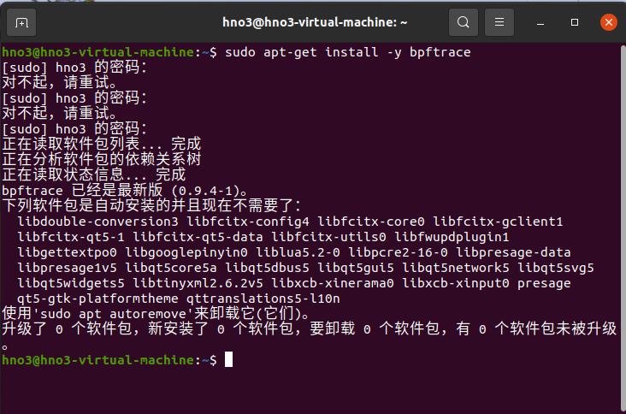

图 3-1

3.2 使用“hello world”进行实验

1. $ sudo bpftrace -e 'BEGIN { printf("hello world\n"); }'

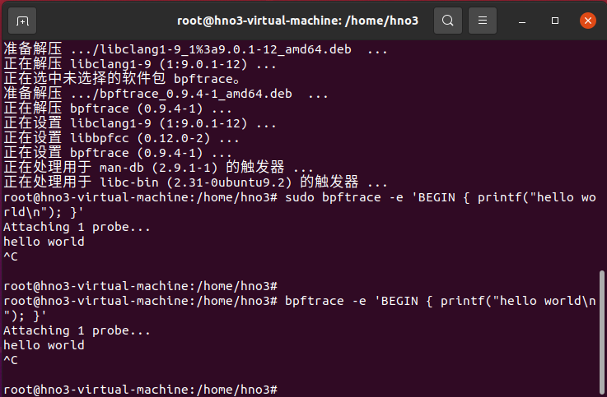

图 3-2

3.3 打印父进程的名字和系统中正在创建的每个新进程的名称

这个例子打印了父进程的名字（comm）和系统中正在创建的每个新进程的名称。t:syscalls:sys_enter_execve 是一个内核追踪点，是 tracepoint:syscalls:sys_enter_execve 的简写，两种形式都可以使用。comm 是一个bpftrace内建指令，代表进程名；filename 是 t:syscalls:sys_enter_execve 追踪点的一个字段，这些字段可以通过 args 内建指令访问。

1. $ sudo bpftrace -e 't:syscalls:sys_enter_execve { printf("%s called %s\n", comm, str(args->filename)); }'

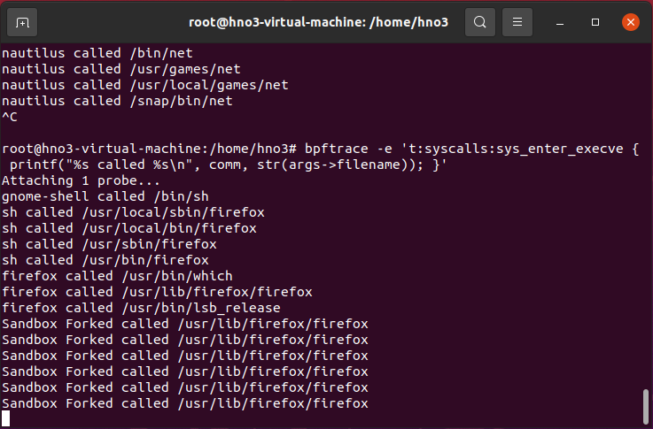

图 3-3

3.4 查询追踪点的所有可用字段

1. $ bpftrace -lv "t:syscalls:sys_enter_execve"

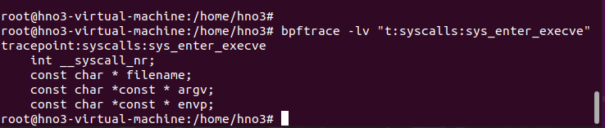

图 3-4

3.5 统计系统调用数

3.6 进程写的字节数

3.7 进程的读取大小分布（柱状图）

1. $ sudo bpftrace -e ‘t:syscalls:sys_exit_read { @[comm] = hist(args->ret;) }’

这个命令跟踪了所有进程执行read的统计，并在停止跟踪时统计直方图输出。hist(): 一个map函数，用来描述直方图的参数。输出行以2次方的间隔开始，如[128, 256)表示值大于等于128且小于256。后面跟着位于该区间的个数统计，最后是ascii码表示的直方图。

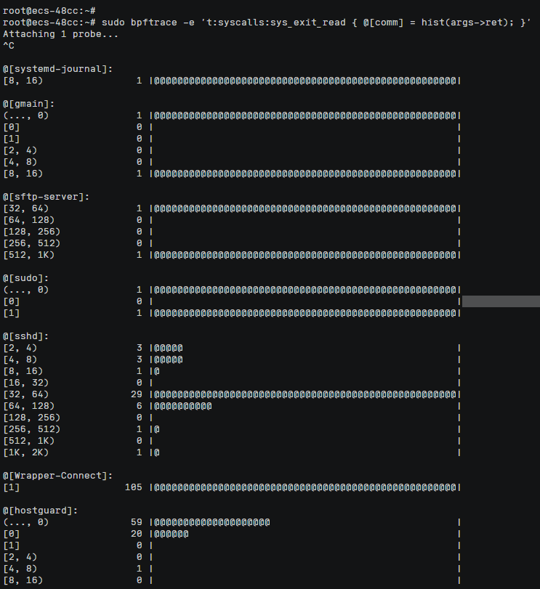

3.8 追踪用户空间程序

3.8.1 获取系统中运行的每个 bash 发出的命令行

3.8.1.1 代码

我们可以通过uprobes/uretprobes和 USDT（用户级静态定义的追踪）探针追踪用户空间程序。下述例子使用探测用户级函数结尾处的uretprobe，获取系统中运行的每个bash发出的命令行：

1. $ sudo bpftrace -e 'uretprobe:/bin/bash:readline { printf("readline: \"%s\"\n", str(retval)); }'

在上述代码中，影号里的内容等价于文件bash.bt:

1. uretprobe:/bin/bash:readline{
2. printf("readline:\"%s\"\n",str(retval));
3. }

uprobe指向用户级函数执行的开始，uretprobe指向执行的结束（返回处）；readline()是/bin/bash的一个函数，返回键入的命令行；retval是被探测的指令的返回值，只能在uretprobe访问。使用uprobes时，你可以用arg0..argN访问参数。同时，在这个例子中retval的类型是char *指针，需要调用str()将char *指针转化成一个字符串，以便输出。

3.8.1.2 运行截图

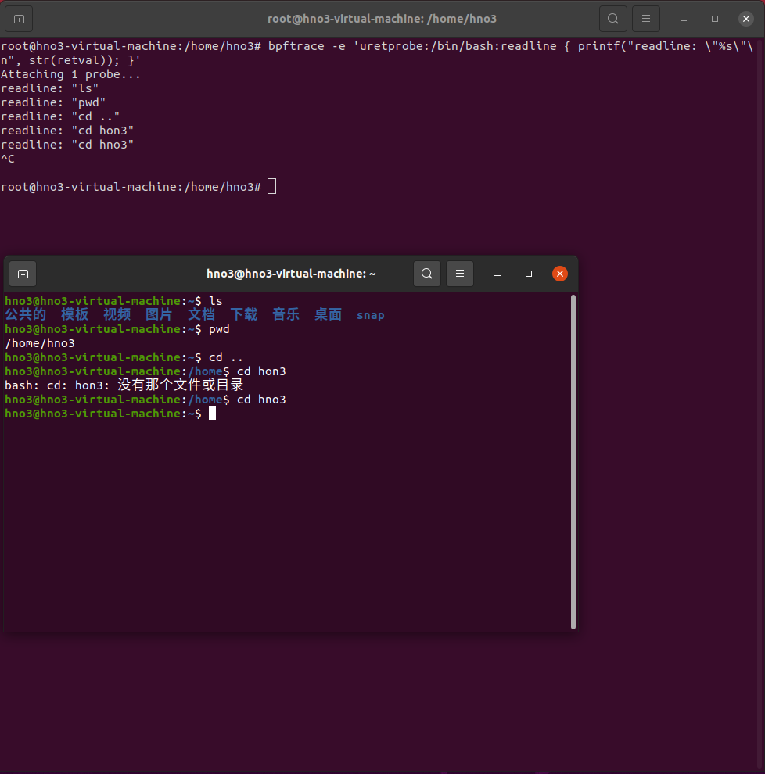

图 3-8-1

3.8.2 列出可执行文件bash的所有可用uprobes/uretprobes

3.8.2.1 代码

1. $ sudo bpftrace -l "uprobe:/bin/bash"

3.8.2.2 运行截图

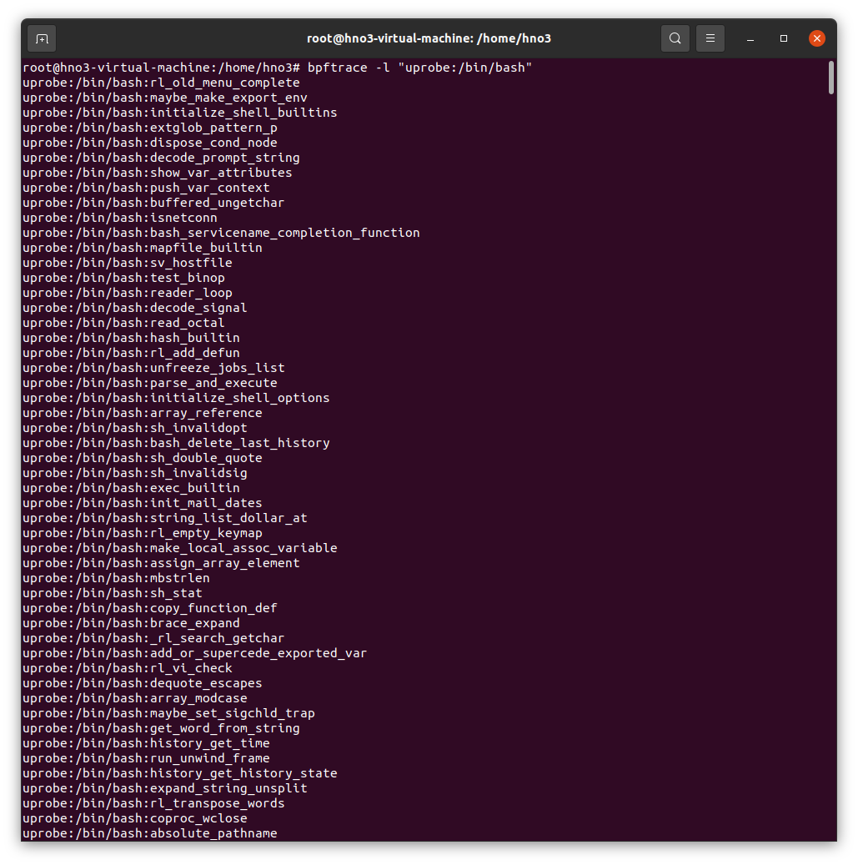

图 3-8-2

3.9 自带脚本拓展程序

1. 拓展程序

4.2 用户级函数探针的使用

4.2.1 基础知识

4.2.1.1 用户级函数探针的定义

uprobe 探针检测用户级函数执行的开始，而 uretprobe 探针检测结束（返回）。

4.2.1.2 用户级函数探针的格式

4.2.1.2.1 简介

1. uprobe:library_name:function_name[+offset]
2. uprobe:library_name:address
3. uretprobe:library_name:function_name

其中，uprobe类似于int，是一个类型标识符

library_name是需要嗅探的文件的绝对路径，例如：/home/hno3/maze

function_name是文件里的函数的名称，例如，maze文件里有一个main函数：/home/hno3/maze:main

offset是一个偏移量，function_name[+offset]就是一个内存地址，等于function_name的地址加上偏移量，这个内存地址里是一条汇编指令

address是文件里的函数的内存地址，可以代替函数名

第三条格式的意思是嗅探在library_name文件中的function_name函数

第二条格式的意思是嗅探在library_name文件中的address这个内存地址里保存的函数

第一条格式的意思是嗅探在library_name文件中的function_name[+offset]这个内存地址里保存的汇编指令

4.2.1.2.2 示例

1. *# bpftrace -e '*
2. *uretprobe:/bin/bash:readline { printf("read a line\n");}'*
3. Attaching 1 probe...
4. read a line
5. read a line
6. read a line
7. ^C

这个例子中，我们嗅探了在/bin/bash路径下的bash文件里的readline函数，对应上述的第三个格式

1. *# objdump -tT /bin/bash | grep main*
2. ...
3. 000000000002ec00 g    DF .text  0000000000001868  Base        main
4. ...
5. *# bpftrace -e 'uprobe:/bin/bash:0x2ec00 { printf("in here\n"); }'*
6. Attaching 1 probe...

第二个例子中，我们通过反汇编指令objdump -tT得到main函数的内存地址，然后嗅探了在/bin/bash路径下的bash文件里的readline函数，对应上述的第二个格式

1. # objdump -d /bin/bash
2. ...
3. 000000000002ec00 <main@@Base>:
4. 2ec00:       f3 0f 1e fa             endbr64
5. 2ec04:       41 57                   push   %r15
6. 2ec06:       41 56                   push   %r14
7. 2ec08:       41 55                   push   %r13
8. ...
9. # bpftrace -e 'uprobe:/bin/bash:main+4 { printf("in here\n"); }'
10. Attaching 1 probe...
11. ...

在最后的例子中，通过反汇编指令objdump -d反汇编main函数可以得知，main函数的基址为000000000002ec00，下一条汇编指令的地址为2ec04，也就是基址+4，那么我们可以使用：

bpftrace -e 'uprobe:/bin/bash:main+4 { printf("in here\n"); }'

来嗅探这条汇编指令，对应上述的第一个格式

4.2.1.3 用户级函数探针的参数

Uprobe是嗅探用户函数开始时的探针，他的探针参数主要是：arg0, arg1, ..., argN，表示所嗅探的函数传递的参数，比如有一个文件里的用户级函数：

1. int add(int a,int b){
2. return a+b;
3. }

如果此时我调用了add(1,2)，也就是参数a=1，b=2，那么uprobe探针的arg0参数就是1，arg1参数就是2，以此类推

同理，uretprobe是嗅探用户函数结束时的探针，它的探针参数只有一个，就是返回值：retval，用add函数的例子来讲，调用了add(1,2)，那么此时uretprobe探针的参数retval的值就是3。

4.2.2 基本步骤

用户级函数探针的使用，无外乎就是以下几个步骤：

* 选择一个需要嗅探的文件及函数（用户态），例如a.c
* 写一个相应的嗅探文件，例如test.bt
* 在第一个终端中执行嗅探文件
* 在第二个终端中执行被嗅探文件
* 在第一个终端中查看嗅探结果
* 按下Ctrl+C结束嗅探

4.2.3.1 需要嗅探的程序

我们以一个采用dfs深度优先搜索的程序作为嗅探目标，代码如下，注释中详细解释了代码的细节：

1. #include <stdio.h>
2. #include <stdlib.h>
3. #include <stdbool.h>
4. #include <string.h>
5. *//起点*
6. #define START 2
7. *//终点*
8. #define END 3
9. *//迷宫长度*
10. #define n 5
11. *//迷宫宽度*
12. #define m 5
13. *//迷宫最大长宽*
14. #define N 50
15. *//迷宫的地图矩阵，2表示起点，1表示墙，过不去，0表示任意通过，3表示终点*
16. int map[n][m] = {
17. {2, 0, 0, 0, 0},
18. {1, 1, 1, 1, 0},
19. {0, 0, 0, 0, 0},
20. {0, 1, 1, 1, 1},
21. {0, 0, 0, 0, 3}};
22. *//标记每个位置是否访问过*
23. int visit[n][m] = {0};
24. *//四个方向*
25. int dir[4][2] = {{0, 1}, {1, 0}, {0, -1}, {-1, 0}};
26. *//是否有路*
27. bool have_way = 0;
28. *//起始点横纵坐标，已走步数*
29. int x = 0, y = 0, step = 0;
30. *//找到路了，终止程序*
31. void stop()
32. {
33. exit(0);
34. }
35. *//深度优先搜索寻路*
36. *// x,y是当前点的坐标，step是已走步数*
37. void dfs(int x, int y, int step)
38. {
39. *//如果在终点*
40. if (map[x][y] == END)
41. {
42. *//输出到达和步数信息*
43. printf("当前在终点[%d,%d],已经走了%d步\n", x, y, step);
44. printf("有出去的路!\n");
45. *//标记有路*
46. have_way = true;
47. *//终止程序*
48. stop();
49. }
50. *//如果不在终点*
51. else
52. {
53. *//打印当前所在点的位置，和步数信息*
54. printf("当前在点[%d,%d],已经走了%d步\n", x, y, step);
55. int xi, yi;
56. *//四个方向*
57. for (int i = 0; i < 4; i++)
58. {
59. *//计算移动后的坐标*
60. xi = x + dir[i][0];
61. yi = y + dir[i][1];
62. *//如果没超出迷宫范围并且没有访问过，并且不是墙，那么就走*
63. if (xi >= 0 && xi < m && yi >= 0 && yi < n && visit[xi][yi] == 0 && map[xi][yi] != 1)
64. {
65. *//标记前进的点为访问过*
66. visit[xi][yi] = 1;
67. *//步数++*
68. step++;
69. *//继续搜索*
70. dfs(xi, yi, step);
71. *//回溯*
72. step--;
73. visit[xi][yi] = 0;
74. }
75. }
76. }
77. }
78. *//初始化起始点坐标*
79. bool init_start()
80. {
81. *//遍历迷宫，如果有点值为2，那么就是起始点，并更新起始点坐标*
82. for (int i = 0; i < n; i++)
83. {
84. for (int j = 0; j < m; j++)
85. {
86. if (map[i][j] == START)
87. {
88. x = i;
89. y = j;
90. }
91. }
92. }
93. *//返回更新成功*
94. return true;
95. }
96. int main()
97. {
98. *//初始化起始点坐标*
99. init_start();
100. *//深度优先搜索寻路*
101. dfs(x, y, step);
102. *//搜完了还没有结束程序，说明没路，输出信息*
103. printf("没有出去的路!\n");
104. }

程序的思路就是用一个深度优先搜索函数在设定的迷宫中去寻找到达终点的路，找到了就输出成功信息，并终止程序，没找到就输出失败信息。

4.2.3.2 BPFtrace嗅探程序

1. *//初始化探针，可以理解为只要执行嗅探程序，就首先触发，但只会触发一次*
2. BEGIN
3. {
4. printf("使用用户态函数探针uprobe和uretprobe");
5. printf("来嗅探解决走迷宫问题的C++程序\n");
6. *//记录dfs函数调用的次数*
7. @count = 0;
8. }
9. *//嗅探dfs函数开始的用户级函数探针，可以理解为每一次执行dfs，就触发一次*
10. uprobe :./maze:dfs
11. {
12. *//调用次数++*
13. @count = @count + 1;
14. *//输出fs函数调用的次数*
15. printf("第%d次调用dfs函数\n", @count);
16. *//输出fs函数传递的参数，分别为横纵坐标和步数*
17. printf("第一个参数为%d,第二个参数为%d,第三个参数为%d\n", arg0, arg1, arg2);
18. }
19. *//嗅探init_start函数开始的用户级函数探针*
20. uprobe :./maze:init_start
21. {
22. printf("调用init_start函数,初始化起点坐标!\n");
23. }
24. *//嗅探init_start函数结束的用户级函数探针，可以理解为每一次执行init_start，就触发一次*
25. uretprobe :./maze:init_start
26. {
27. *//如果返回值为true*
28. if (retval)
29. {
30. printf("init_start函数调用成功!\n");
31. }
32. *//如果返回值为false*
33. else
34. {
35. printf("init_start函数调用失败!\n");
36. }
37. }
38. *//嗅探stop函数开始的用户级函数探针*
39. uprobe :./maze:stop
40. {
41. *//如果stop执行了，说明找到了路径，并在dfs函数中终止程序*
42. printf("找到了路径，在dfs函数中结束程序!\n");
43. }
44. *//嗅探main函数开始的用户级函数探针*
45. uprobe :./maze:main
46. {
47. printf("执行main函数!\n");
48. }
49. *//嗅探main函数结束的用户级函数探针*
50. uretprobe :./maze:main
51. {
52. *//如果main函数返回了，说明没找到路径，并在main函数返回时终止程序*
53. printf("没有找到路径，在main函数中结束程序!\n");
54. }
55. *//一种探针类型，可以理解为嗅探程序结束时，就触发，但只会触发一次*
56. END
57. {
58. printf("\n嗅探结束\n");
59. *//清除变量，这样在ctrl+c结束嗅探后不会打印@count的值*
60. clear(@count);
61. }

嗅探程序的思路是嗅探main，dfs，stop函数的开始处，并嗅探main函数的终止处，这样就可以查看搜索的进度并确认是否找到了路径，因为如果找了路径，程序会在在dfs函数中调用stop函数终止程序，反之会在main函数返回时终止程序。

4.2.3.3 嗅探结果

1. 如果迷宫有路通往终点，那么会显示执行和搜索的信息并触发stop探针：

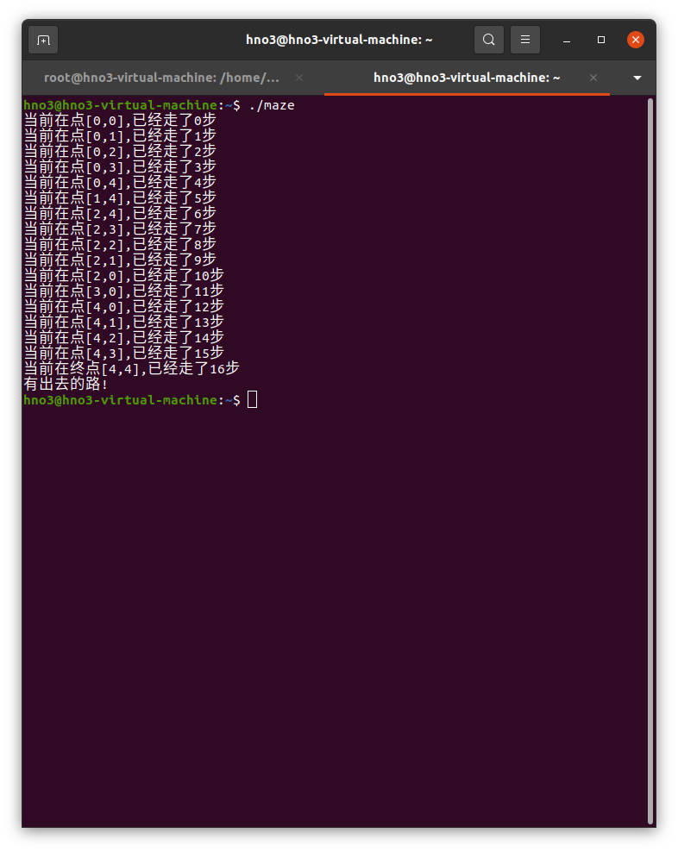图 4-2-3-3-1

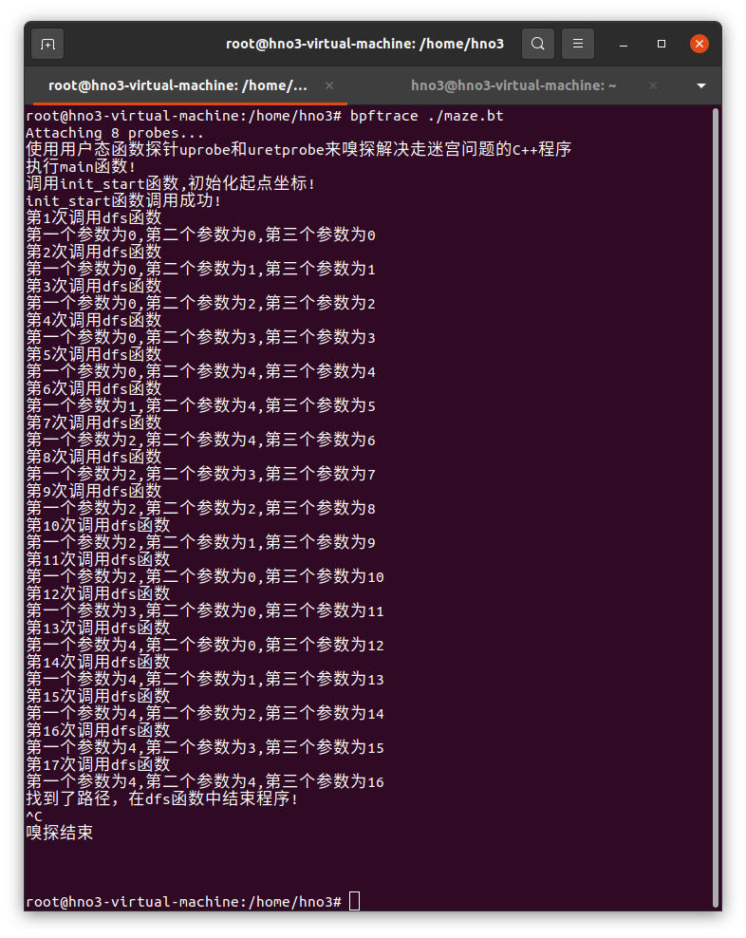

图 4-2-3-3-2

从图中我们可以看到，嗅探程序嗅探到了17次的dfs函数的执行，并打印出参数信息，最后嗅探到了在dfs函数中调用的stop函数的执行，没有嗅探到main函数的返回，说明确实找到了路径，并打印出相关信息。

1. 如果迷宫没有路通往终点，那么会显示执行和搜索的信息，但不会触发stop探针：

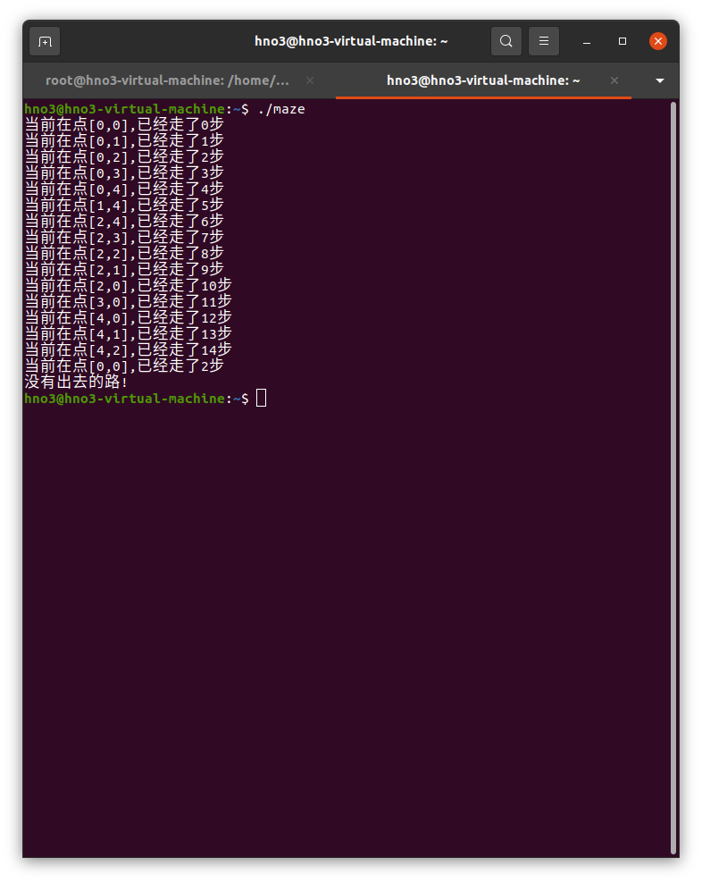

图 4-2-3-3-3

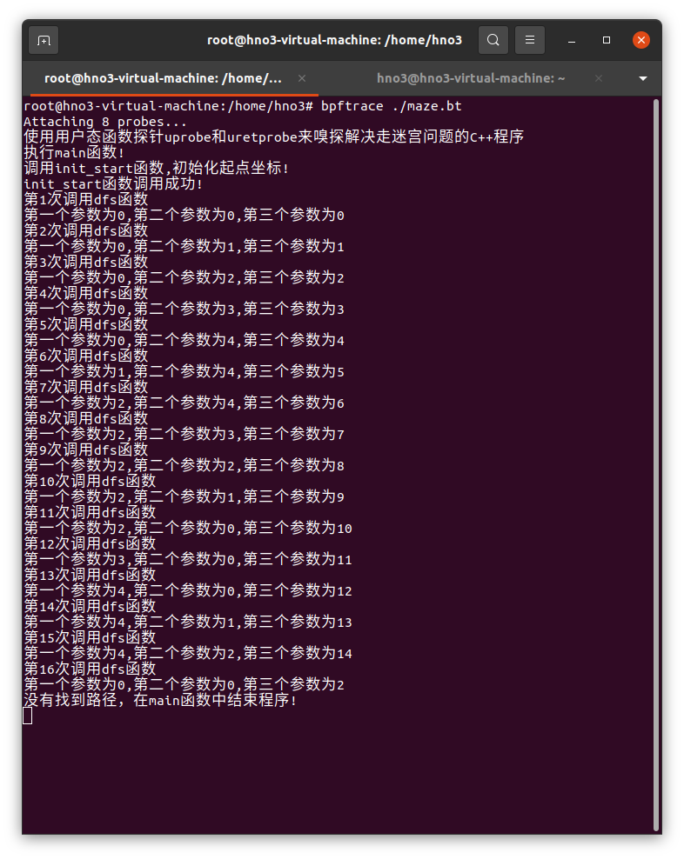

图 4-2-3-3-4

从图中我们可以看到，嗅探程序嗅探到了17次的dfs函数的执行，并打印出参数信息，最后只嗅探到了main函数中的返回，没有嗅探到在dfs函数中调用的stop函数的执行，说明没有找到路径，并打印出相关信息。

4.5基于时间的BPF

4.5.1基于时间的采样——profile

4.5.1.1 profile的语法及意义

Profile会根据给定的频率来采样分析，具体的有4种，分别为：

① profile:ms:rate

以毫秒为单位，常用

② interval:s:rate

以秒为单位，常用于频次较少的采样

③ interval:us:rate

以微秒为单位，由于时间粒度太细一般不会使用

④ interval:hz:rate

以赫兹为单位，即每秒采样多少次，常用

4.5.1.2 profile例子

1. # bpftrace -e 'profile:hz:99 { @[kstack] = count(); }'

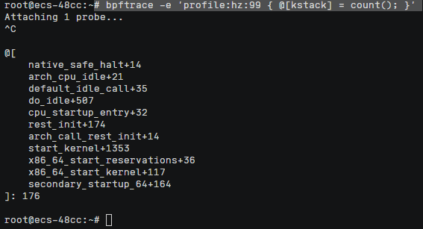

图4-5-1-1

这条命令意为将所有cpu都以99hz的频率采样分析内核调用栈，并将次数统计打印。要注意到99并非随意选取，对于过高的频率，采样过于频繁会影响性能，对于过低的频率，次数过多难以统计；不用100凑整，是为了与cpu频率尽可能错开，避免采样过程正好在多个cpu同步时钟的lockstep阶段。由于所用的云服务器linux系统是单核的，所以只有一个输出。

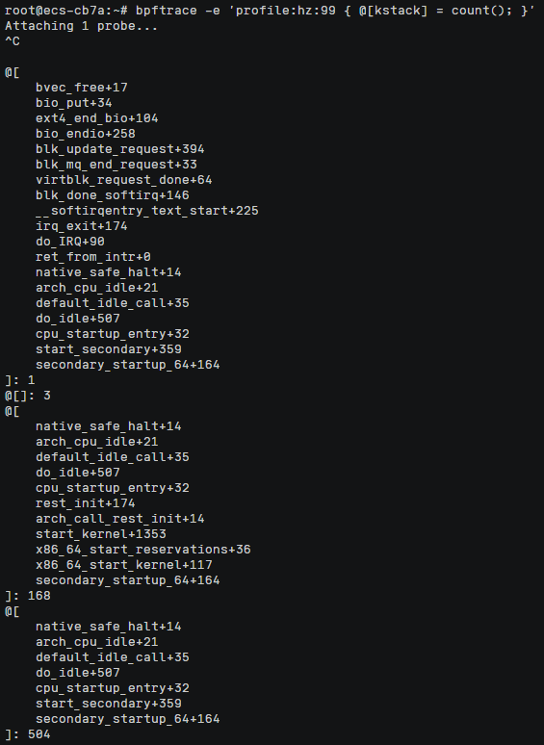

图4-5-1-1

换到一个四核服务器中运行该命令，可以发现在多核系统中调度非常不均衡，cpu2的空闲情况比较严重。

4.5.2基于时间的输出——interval

4.5.2.1Interval的语法及意义

Interval的语法与profile相似，其意义具有明显区别：profile每隔一段时间进行统计，而interval则是统计一段时间内的内容，因此interval在给定的时间结束后会自动输出结果，而profile需要ctrl+c退出示意其停止打点，再输出内容。此外，Interval是只针对一个cpu核的。

4.5.2.2Interval例子

1. # bpftrace -e 'tracepoint:sched:sched* { @[probe] = count(); } interval:s:5 { exit(); }'

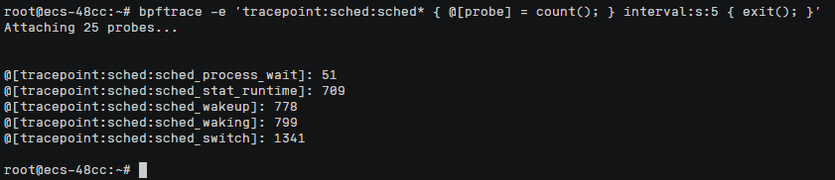

图4-5-2-1

这条命令使用sched探针来统计进程级别的事件，可以看到进程发生交换、唤醒、等待的次数。Interval在这句话中起到一个修饰作用，表明只统计5秒内的时间。

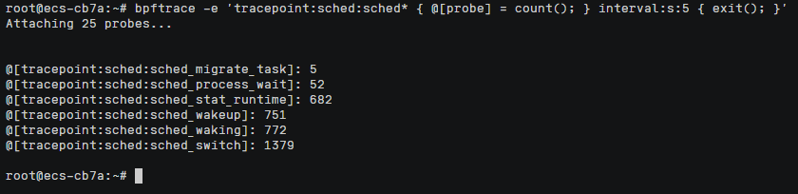

图4-5-2-2

在多核服务器上运行该命令，可以发现多了一个migrate_task事件，这是多核处理器为了实现负载均衡进行的线程迁移操作。